**7.Bootstrap按钮**

一.预定义样式

使用下面列出的类可以快速创建一个带有预定义样式的按钮。

<div class=**"container"**>  
 <input type=**"button"** value=**"Default"** class=**"btn btn-default"**/>  
  
 <input type=**"button"** value=**"Primary"** class=**"btn btn-primary"**/>  
  
 <input type=**"button"** value=**"Success"** class=**"btn btn-success"**/>  
  
 <input type=**"button"** value=**"Info"** class=**"btn btn-info"**/>  
  
 <input type=**"button"** value=**"Warning"** class=**"btn btn-warning"**/>  
  
 <input type=**"button"** value=**"Danger"** class=**"btn btn-danger"**/>  
  
 <!-- 按钮变成超链接 -->  
 <input type=**"button"** value=**"Link"** class=**"btn btn-link"**/>  
 <!-- 超链接变成按钮样式 -->  
 <a href=**"#"** class=**"btn btn-primary"**>**超级链接**</a>  
</div>



二.尺寸

需要让按钮具有不同尺寸，使用.btn-lg、.btn-sm或.btn-xs可以获得不同尺寸的按钮。

<div class=**"container"**>  
 <p>  
 <input type=**"button"** value=**"正常 Default"** class=**"btn btn-default"**/>  
 <input type=**"button"** value=**"正常 Primary"** class=**"btn btn-primary"**/>  
 </p>  
  
 <p>  
 <input type=**"button"** value=**"大 Default"** class=**"btn btn-default btn-lg"**/>  
 <input type=**"button"** value=**"大 Primary"** class=**"btn btn-primary btn-lg"**/>  
 </p>  
  
 <p>  
 <input type=**"button"** value=**"小 Default"** class=**"btn btn-default btn-sm"**/>  
 <input type=**"button"** value=**"小 Primary"** class=**"btn btn-primary btn-sm"**/>  
 </p>  
  
 <p>  
 <input type=**"button"** value=**"超小 Default"** class=**"btn btn-default btn-xs"**/>  
 <input type=**"button"** value=**"超小 Primary"** class=**"btn btn-primary btn-xs"**/>  
 </p>  
</div>

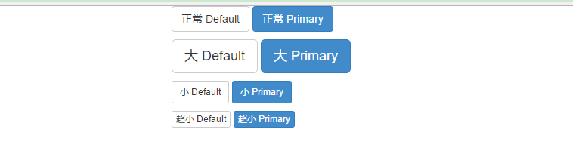

三.块级元素

通过给按钮添加 .btn-block 类可以将其拉伸至父元素100%的宽度，而且按钮也变为了块级（block）元素。

<div class=**"container"**>  
 <input type=**"button"** value=**"块级 Default"** class=**"btn btn-default btn-block"**/>  
 <input type=**"button"** value=**"块级 Primary"** class=**"btn btn-primary btn-block"**/>  
 <input type=**"button"** value=**"块级 Primary"** class=**"btn btn-primary btn-lg btn-block"**/>  
</div>

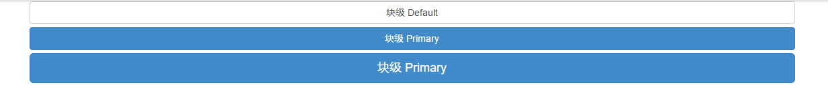

四.激活状态

当按钮处于激活状态时，其表现为被按压下去（底色更深、边框夜色更深、向内投射阴影）。对于 button元素，是通过 :active 状态实现的。对于 <a> 元素，是通过 .active 类实现的。然而，你还可以将 .active 应用到button上，并通过编程的方式使其处于激活状态。

<div class=**"container"**>  
 <input type=**"button"** value=**"块级 Default"** class=**"btn btn-default"**/>  
 <input type=**"button"** value=**"块级 Default"** class=**"btn btn-default active"**/>  
  
 <input type=**"button"** value=**"块级 Primary"** class=**"btn btn-primary"**/>  
 <input type=**"button"** value=**"块级 Primary"** class=**"btn btn-primary active"**/>  
</div>



五. 禁用状态

通过为按钮的背景设置 disabled 属性就可以呈现出无法点击的效果。

<div class=**"container"**>  
 <input type=**"button"** value=**"块级 Default"** class=**"btn btn-default"**/>  
 <input type=**"button"** value=**"块级 Default"** class=**"btn btn-default"** disabled/>  
  
 <input type=**"button"** value=**"块级 Primary"** class=**"btn btn-primary"**/>  
 <input type=**"button"** value=**"块级 Primary"** class=**"btn btn-primary"** disabled/>  
</div>

